

משימה לתלמידי בית ספר היובל

ירון ושגיב ו' 1

מאי ו' 3

עלמה ה'3

הלחישה שלכם:

**אני מעוניין להעשיר את הפרומפטים (prompts) שלי ליצירת תמונה, בהוראות לגבי סגנון אומנותי, מצלמה ועדשה, צבעים ותאורה. האם תוכל לייצר עבורי 10 פרומפטים שונים, המתייחסים לציור של תיבת נוח, על פי הסיפור התנכי הידוע, כל פעם תן סגנונות, צבעים, תאורה ועדשות שונים.**

אבקש שתיצרו 15-20 תמונות שונות לכל תמונה תנו שם מתאים ותציינו את הלחישה שייצרה אותה.

**שלחו כל תמונה בנפרד כתוצר לאתר. לא להכניס תמונות למסמך WORD.**

**צריך להוריד אותן ולשלוח לאתר.**

+-+-+-+-+-+-+-+-+-+-+-+-+

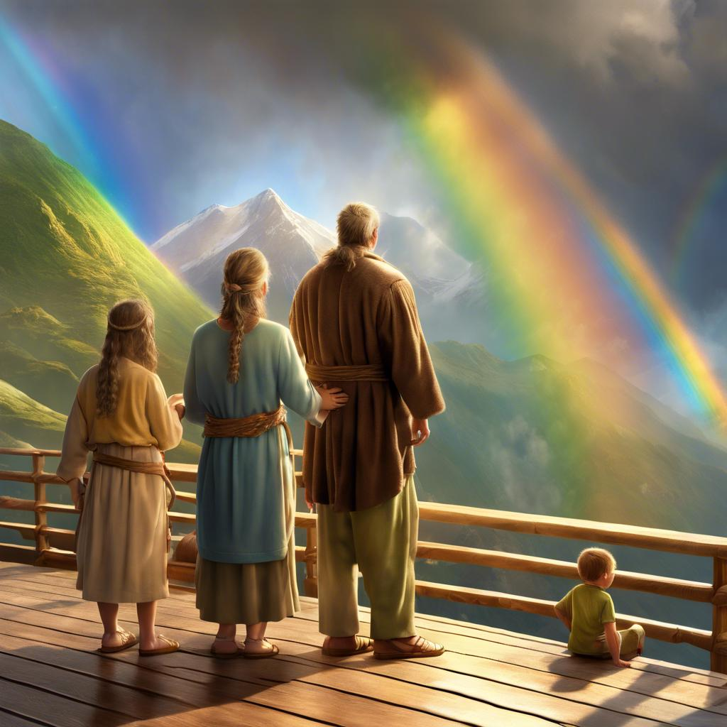

הצעות נוספות לרשותכם

"**תיבת נוח - צדק ויושרה**: צור תמונה של נוח עומד על סיפון התיבה, מחזיק מאזניים ביד אחת וספר חוקים ביד השנייה, כשמסביבו בעלי חיים מסודרים בשורות, על רקע שמיים אפורים וסוערים, בסגנון ריאליזם קלאסי עם תאורה דרמטית מרקע צדדי.

"**תיבת נוח - אמונה וביטחון**: צור תמונה של נוח עומד בגשם שוטף על סיפון התיבה, מביט בשלווה אל השמיים הסוערים, כשברקע ים גועש וברקים, בסגנון ציור דיגיטלי פנטזיה עם תאורה דרמטית המדגישה את התיבה והסערה.

"**תיבת נוח - אחריות**: צור תמונה בתוך התיבה, כשנוח ומשפחתו מטפלים בבעלי החיים ומארגנים אותם, עם נוח מחזיק פנס ומוביל את הדרך, בסגנון אומנות מודרנית עם צבעי מים, ותאורה רכה טבעית המגיעה מפתחי התיבה.

"**תיבת נוח - סבלנות**: צור תמונה של תיבת נוח שטה בשלווה על פני ים אין-סופי, כשברקע דמות של צב מציץ מתוך התיבה, מרמז על המסע הארוך, בסגנון אמנות מינימליסטית עם תאורה חמימה של שקיעה המעניקה תחושה של שלווה ואורך רוח.

"**תיבת נוח - תקווה והתחדשות**: צור תמונה של תיבת נוח נחה על הרי אררט, משפחת נוח ובעלי החיים יוצאים ממנה אל שדה ירוק ופורח עם קשת בענן מרהיבה בשמים, בסגנון סוריאליזם עם תאורת יום מלאה ואפקטים צבעוניים מהקשת.

"**תיבת נוח - ברית ואמונה** :צור תמונה של נוח ומשפחתו עומדים על סיפון התיבה, מביטים בהערצה בקשת בענן הגדולה שמעליהם, כשהתיבה נחה על פסגת הרים, בסגנון פוטו-ריאליזם עם תאורה טבעית ושמש בוהקת המדגישה את הקשת והתחושה של ברית ואמונה.

דוגמה: להכניס את כל הטקסט הזה בטופס הצהוב להעלאת תמונה.:

**תיבת נוח - תקווה והתחדשות:**

צור תמונה של תיבת נוח נחה על הרי אררט, משפחת נוח ובעלי החיים יוצאים ממנה אל שדה ירוק ופורח עם קשת בענן מרהיבה בשמים, בסגנון סוריאליזם עם תאורת יום מלאה ואפקטים צבעוניים מהקשת.